# 1、热点账户问题解决方案

①热点账户介绍  
 在交易过程中，某个时间段的交易频次一直保持在比较高的次数导致频繁对一个账户进行资金操作，这个账户就是热点账户。

下图中的账务余额就属于热点账户

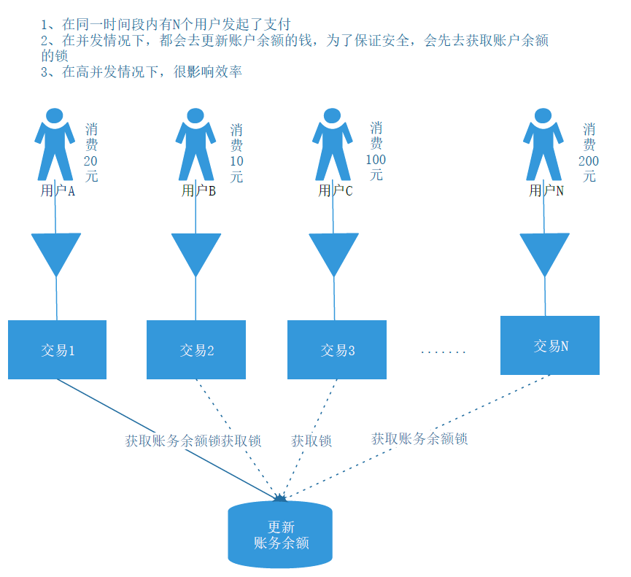

②典型的业务场景

导致热点账户问题的业务场景

收单类交易

代扣类交易

内部批量交易:

批量充值交易

结算手续费批量扣款交易

商户批量扣款交易

内部户交易等。

③常用解决方案

方案1：串行化

将并行改成串行，上层支付控制申请通过排队的模式放入到队列中等待执行。

缺点：如果交易量特别大，会极大的增加运行时长 ，并且频繁读取数据库，增加数据库压力。

方案2:主账户拆分

将主账户拆分成多个结构相同的子账户存储到一个线程安全的hashMap中，前置发起支付扣款的时候根据Hash分配选择一个子账户进行扣款。

缺点:单账户余额可能不足，多账户维护困难，可能无法完全避免并发

方案3:异步化(暂不可行)

将对热点账户的更新操作异步执行，并且将任务放入到队列中，开启指定数量的线程并行执行队列里面的账户更新任务。

缺点:如果量特别大 则不适用

④账务实践

对热点账户生产上一般采取如下操作:

异步入账：出账动作完成就返回，入账动作异步执行

缓存记账：不实时更新余额，每隔一定时间汇总更新余额

异步入账：

1. 将入账异步任务插入到数据库
2. 加分布式锁（zk锁 数据库锁），从数据库获取一定数量的定时任务
3. 将任务放入线程池中，执行任务
4. 任务执行完成，更新数据库中 任务状态

